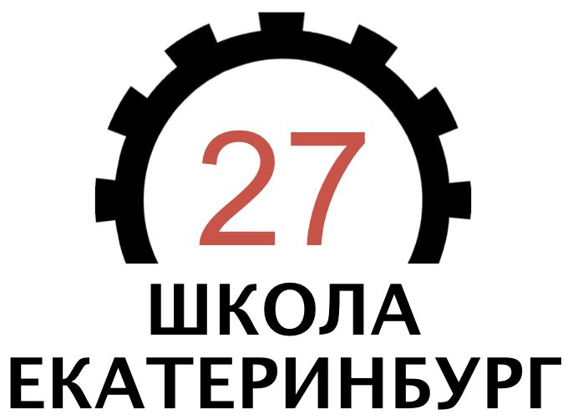 **Поздравляем победителей и призеров школьного этапа**

**Всероссийской олимпиады школьников по технологии**

**Победители**

Суфиярова Анна

Валова Софья

**Призеры**

|  |  |  |  |  |  |  |  |  |  |  |  |
| --- | --- | --- | --- | --- | --- | --- | --- | --- | --- | --- | --- |
| |  |  | | --- | --- | | Баннова Дарья | | | Шипицына Елизавета | | | Бондаренко Денис | | | Зырянова Софья | | | Ткачук Даниил | | Шамсутдинова Лияна | | Бондаренко Денис | |

Желаем дальнейших побед!